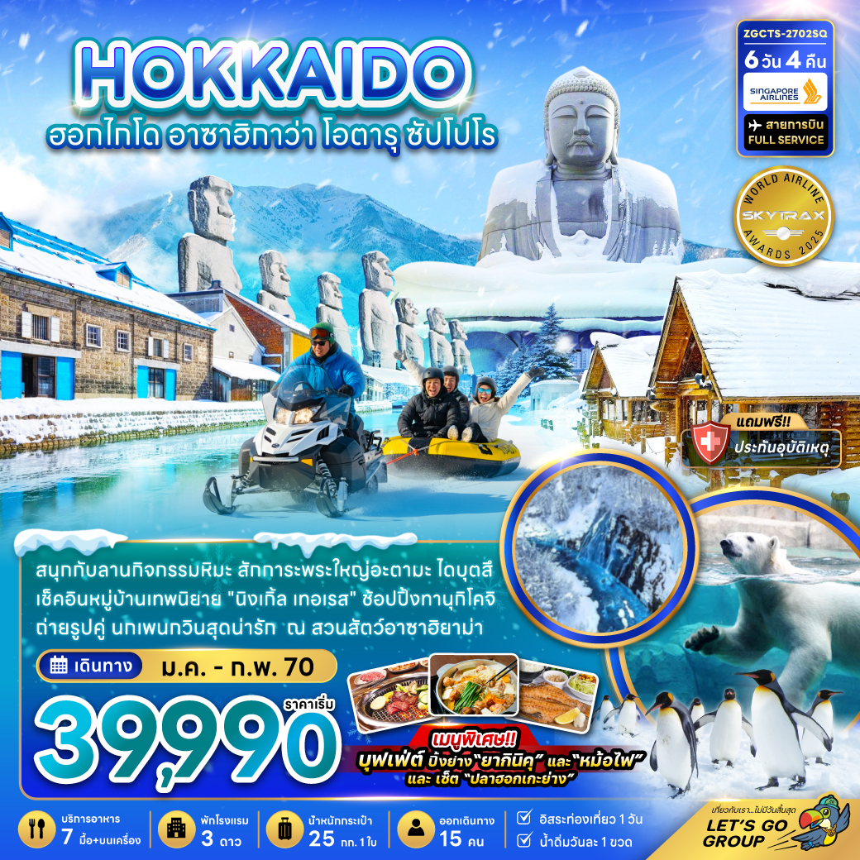

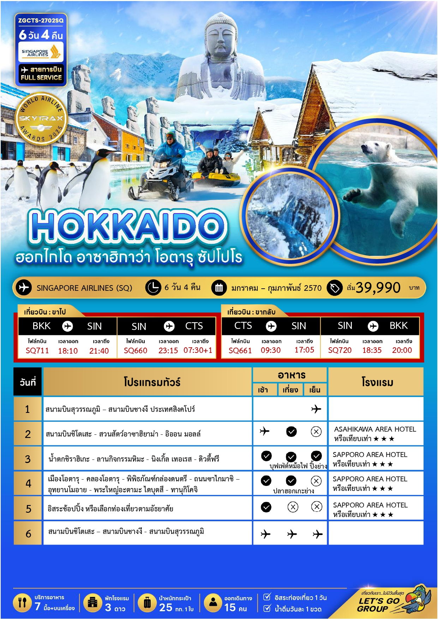





อัตราค่าบริการสำหรับ เด็กอายุไม่เกิน 2 ปี ณ วันเดินทางกลับ (Infant) ท่านละ 15,000 บาท

ราคาทัวร์ไม่รวมค่าทิปไกด์ และคนขับรถ ท่านละ 2,000 บาท เก็บ ณ สนามบินสุวรรณภูมิในวันเดินทาง

06 – 11 มกราคม 2570 | 41,990 | 41,990 | 33,990 | 8,000
07 – 12 มกราคม 2570 | 41,990 | 41,990 | 33,990 | 8,000
08 -13 มกราคม 2570 | 41,990 | 41,990 | 33,990 | 8,000
09 – 14 มกราคม 2570 | 41,990 | 41,990 | 33,990 | 8,000
11 – 16 มกราคม 2570 | 39,990 | 39,990 | 31,990 | 8,000
12 – 17 มกราคม 2570 | 41,990 | 41,990 | 33,990 | 8,000
13 – 18 มกราคม 2570 | 41,990 | 41,990 | 33,990 | 8,000
14 – 19 มกราคม 2570 | 41,990 | 41,990 | 33,990 | 8,000
23 – 28 กุมภาพันธ์ 2570 | 45,990 | 45,990 | 37,990 | 8,000

สำคัญโปรดอ่าน
- กรุณาทำการจองล่วงหน้าก่อนเดินทางอย่างน้อย 55 วัน พร้อมชำระเงินมัดจำ ท่านละ 25,000 บาท/ท่าน และชำระส่วนที่เหลือ 45 วัน ก่อนการเดินทาง กรณีวันเดินทางน้อยกว่า 45 วัน ต้องชำระค่าทัวร์เต็มจำนวน 100% เท่านั้น
- อัตราค่าบริการนี้ จำเป็นต้องมีผู้เดินทาง จำนวน 15 ท่าน ขึ้นไป ในแต่ละคณะ กรณีที่มีผู้เดินทางไม่ถึงตามจำนวนที่กำหนด ทางบริษัทฯ ขอสงวนสิทธิ์ในการเลื่อนการเดินทาง หรือเปลี่ยนแปลงอัตราค่าบริการ (ปรับราคาเพิ่มขึ้น เพื่อให้คณะได้ออกเดินทาง ตามความต้องการ)
- ท่านที่ต้องออกบัตรโดยสารภายในประเทศ (ตั๋วเครื่องบิน, รถทัวร์, รถไฟ) กรุณาสอบถามที่เจ้าหน้าที่ทุกครั้งก่อนทำการออกบัตรโดยสาร เนื่องจากสายการบินอาจมีการปรับเปลี่ยนไฟล์ท หรือ เวลาบิน โดยไม่แจ้งให้ทราบล่วงหน้า และการแนะนำจากเจ้าหน้าที่เป็นเพียงการแนะนำเท่านั้น
- ในกรณีที่ภาครัฐทั้งไทย และประเทศปลายทางมีข้อกำหนดในการกักตัว หรือ การตรวจหาเชื้อโควิด-19 ทุกประเภท ผู้เดินทางต้องรับผิดชอบค่าใช้จ่ายส่วนนี้ด้วยตัวท่านเอง ถ้ามี (ไม่รวมอยู่ในรายการทัวร์)
- รวมภาษีสนามบินทุกแห่งและภาษีน้ำมัน ณ วันที่ 12 พฤษภาคม2569
(บริษัทฯ ขอสงวนสิทธิ์ในการเก็บส่วนต่างเพิ่มกรณีที่มีการเรียกเก็บจากสายการบิน)


Day1 : สนามบินสุวรรณภูมิ – สนามบินชางงี ประเทศ สิงคโปร์

15.10 นัดหมายพร้อมกันที่ สนามบินสุวรรณภูมิ โปรดสังเกตุป้าย เลทส์โกกรุ๊ป พบเจ้าหน้าที่คอยให้การต้อนรับพร้อมอำนวยความสะดวกเช็คอินให้แก่ท่าน
18.10 ออกเดินทางสู่ สนามบินชางงี ประเทศสิงคโปร์ โดยสายการบิน สิงคโปร์แอร์ไลน์ (Singapore Airlines) เที่ยวบินที่ SQ711 (บริการอาหารและเครื่องดื่มบนเครื่อง)
21.40 เดินทางถึง สนามบินชางงี ประเทศสิงคโปร์ เพื่อเปลี่ยนเครื่อง
23.15 ออกเดินทางสู่ สนามบินชิโตเสะ ประเทศญี่ปุ่น โดยสายการบิน Singapore Airlines เที่ยวบินที่ SQ660 (บริการอาหารและเครื่องดื่มบนเครื่อง)
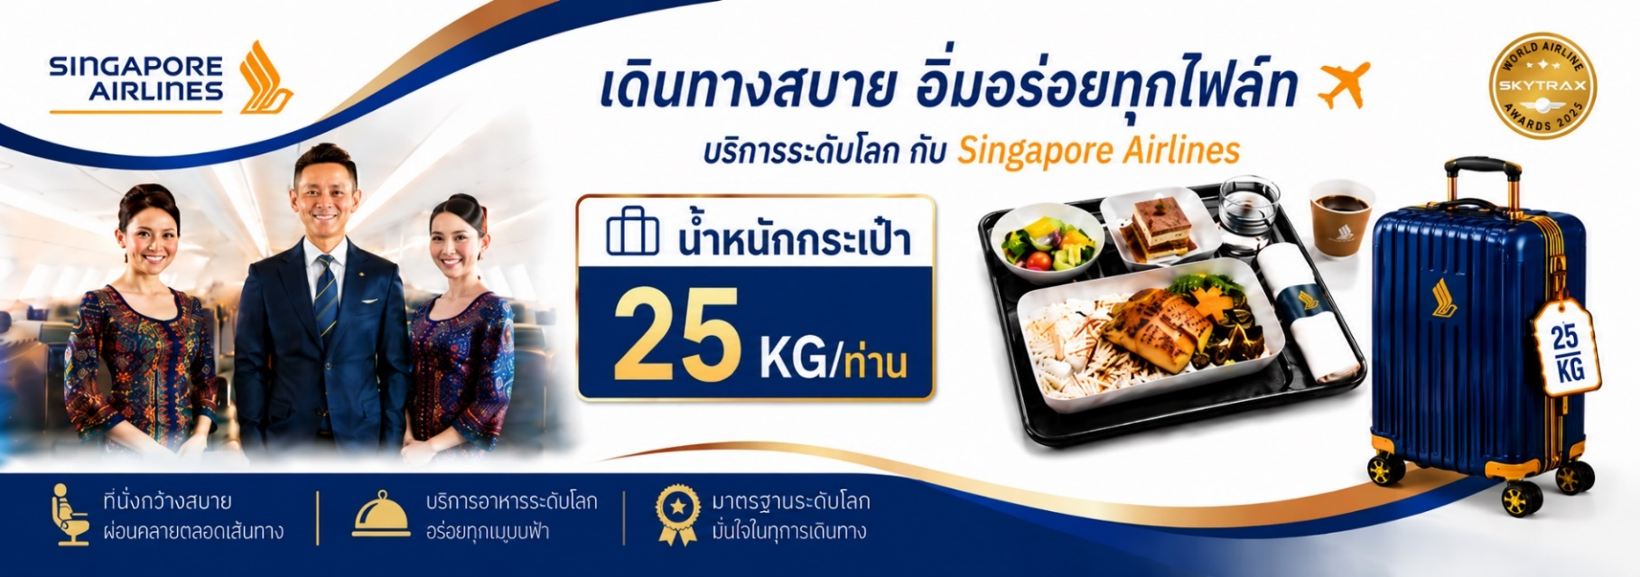

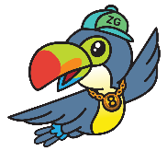
Day2 : สนามบินชิโตเสะ - สวนสัตว์อาซาฮิยาม่า - อิออน มอลล์
07.30 เดินทางถึง สนามบินชิโตเสะ เกาะฮอกไกโด ประเทศญี่ปุ่น (เวลาท้องถิ่นเร็วกว่าประเทศไทย 2 ชั่วโมง) ผ่านการตรวจคนเข้าเมืองรับสัมภาระผ่านจุดคัดกรองตามระเบียบของสนามบิน
จากนั้นนำทุกท่านเดินทางไปยัง สวนสัตว์อาซาฮิยาม่า ซึ่งได้รับความนิยมมากที่สุดในญี่ปุ่น โดยสวนสัตว์แห่งนี้ได้มีแนวความคิดที่ว่า สัตว์ต่างๆควรที่จะอาศัยอยู่ในสภาพแวดล้อมที่ดีและเป็นไปตามธรรมชาติของสัตว์นั้นๆ จึงทำให้ทุกท่านได้สัมผัสถึงชีวิตความเป็นอยู่ที่แท้จริงของสัตว์แต่ละประเภท อาทิเช่น หมีขาวจากขั้วโลก นกเพนกวินสายพันธุ์ต่างๆ
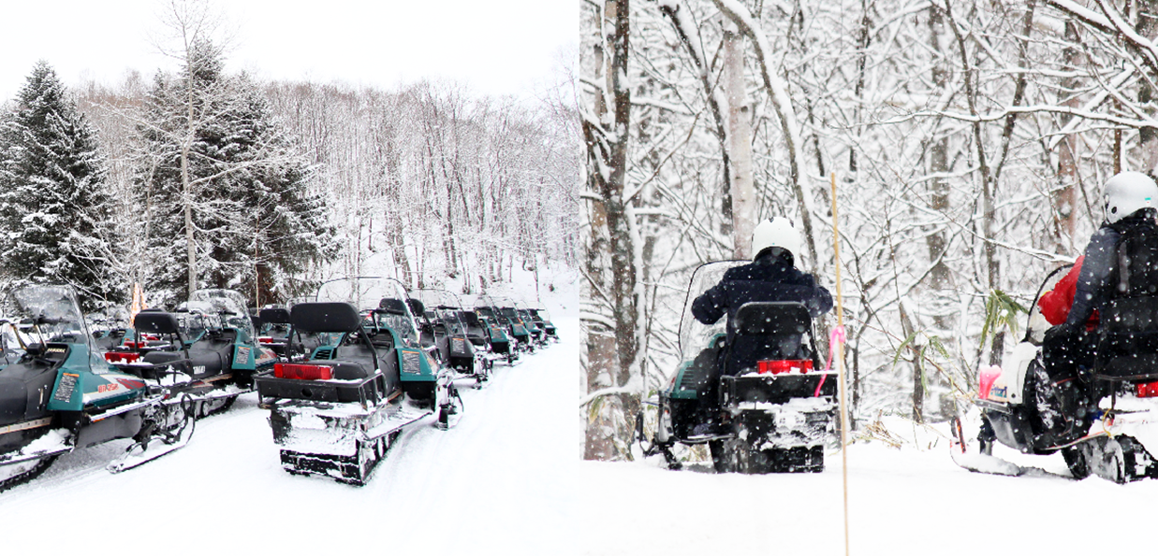

เที่ยง บริการอาหารกลางวัน ณ ภัตตาคาร
จากนั้นนำท่านเดินทางสู่ อิออน มอลล์ เป็นห้างสรรพสินขนาดใหญ่ของประเทศญี่ปุ่นมีทั้งของฝาก เครื่องดื่ม ขนม อาหารสด ผลไม้สดๆจากสวน ซึ่งผลิตภัณฑ์เหล่านี้จะมีขายจำเพาะเมืองเท่านั้น นอกจากนี้ยังมีผลิตภัณฑ์ยา เครื่องสำอางค์ สินค้าแบรนด์เนม กระเป๋า เสื้อผ้า รองเท้าราคาถูก มีจำหน่ายอย่างมากมายและหลากหลายอิสระให้ท่านได้เลือกซื้อสินค้าตามอัธยาศัย หากท่านใดหิวๆสามารถแวะไปโซนอาหารซึ่งมีทั้งร้านนั่ง คาเฟ่ และฟู้ดคอร์ทให้ท่านได้เลือกรับประทานตามใจชอบ

ค่ำ อิสระอาหารค่ำตามอัธยาศัย เพื่อไม่เป็นการรบกวนเวลาช้อปปิ้งของท่าน
ที่พัก ASAHIKAWA AREA HOTEL ระดับ 3 ดาว หรือเทียบเท่า
Day3 : น้ำตกชิราฮิเกะ - ลานกิจกรรมหิมะ - นิงเกิ้ล เทอเรส - ดิวตี้ฟรี

เช้า บริการอาหารเช้า ณ ห้องอาหารของโรงแรม
หลังจากนั้นนำทุก ท่านเดินทางสู่ น้ำตกชิราฮิเกะ เป็นน้ำตกที่มีเอกลักษณ์เฉพาะตัว เกิดจากกลุ่มธารน้ำใต้ดินที่พุ่งออกมาจากหน้าผาสูงกว่า 30 เมตร แล้วไหลลงสู่แม่น้ำบิเอะเบื้องล่าง น้ำตกแห่งนี้มีชื่อเรียกว่า “น้ำตกหนวดขาว” ตามความหมายของคำว่า “ชิราฮิเกะ” ในภาษาญี่ปุ่น ในฤดูหนาวเมื่ออุณหภูมิลดถึงจุดเยือกแข็ง น้ำตกที่ไหลลงจะกลายเป็นน้ำแข็งจนเหมือนหนวดสีขาวท่ามกลางผืนที่ปกคลุมไปด้วยหิมะขาวโพลน ตัดกับสีฟ้าของแม่น้ำบิเอะที่ไหลอยู่เบื้องล่าง เป็นภาพบรรยากาศจะสวยงาม จากนั้นนำท่านเดินทางสู่ ลานกิจกรรมหิมะ
ให้ท่านได้เพลิดเพลินกับ กิจกรรมหิมะให้เล่น เช่น สโนว์โมบิล และสโนสเลด หรือจะเลือกเล่นผาดโผนในสไตล์ท่านเอง (ไม่รวมค่าอุปกรณ์ และค่าเครื่องเล่น ประมาณ 5,000-15,000 เยน) ** ทั้งนี้การเล่นกิจกรรมหิมะต่างๆนั้น ขึ้นกับสภาพภูมิอากาศ และปริมาณความหนาของหิมะ ณ เวลานั้น**
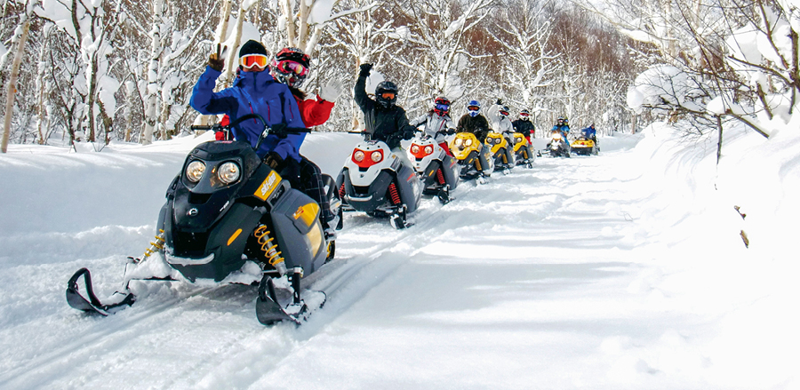

เที่ยง บริการอาหารกลางวัน ณ ภัตตาคาร พิเศษ!! บริการท่านด้วยบุฟเฟ่ต์หม้อไฟสไตล์ญี่ปุ่น

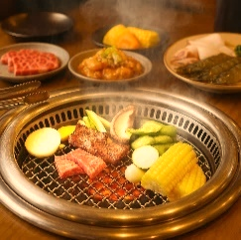
หลังจากนั้นนำทุกท่านเดินทางไปยัง เมืองฟูราโน่ เพื่อเยี่ยมชม นิงเกิ้ล เทอเรส หมู่บ้านเล็กๆสร้างมาจากวัสดุธรรมชาติทั้งหมดเป็นหมู่บ้านกระท่อมไม้แสนสวยเรียงรายไปตามทางเดินซึ่งกระท่อมเเต่ละหลังคือ ร้านขายของที่แตกต่างกันไปตามผู้สร้างสรรค์โดยที่นี่ทุกท่านสามารถพบงานศิลปะที่หลากหลายพร้อมด้วยสินค้าที่ทำด้วยมือ ทำให้สามารถเลือกดูสินค้าและซื้อของขวัญได้จากที่นี่และนอกจากนี้ยังมีคาเฟ่ที่ให้ทุกท่านได้เข้าไปนั่งพัก ซึ่งเมนูหลักจะเป็นเครื่องดื่มและยังมีขนมเค้กที่มีหลากหลายขนมที่ทำจากชีสและไอศกรีมเเสนอร่อยให้ทุกท่านได้รับประทาน หมายเหตุ: .ในกรณีที่ นิงเกิ้ล เทอเรส ปิดหรือสถานการณ์ไม่เอื้ออำนวยในการเดินทางเข้าชม บริษัทฯ ขอสงวนสิทธิ์นำท่านเดินทางสู่ โรงงานชีสฟูราโนะ เป็นสถานที่ท่องเที่ยวที่น่าสนใจในฮอกไกโด ญี่ปุ่น ซึ่งเป็นที่รู้จักในด้านการผลิตชีสสดคุณภาพสูงโดยใช้วัตถุดิบธรรมชาติจากท้องถิ่น จากนั้นนำท่านช้อปปิ้งสินค้าเครื่องสำอาง อาหารเสริม เครื่องประดับคุณภาพดีที่ร้านค้าปลอดภาษี ดิวตี้ฟรี สามารถเลือกซื้อสินค้าได้ตามอัธยาศัย ซึ่งมีสินค้าให้เลือกซื้อมากมาย ไม่ว่าจะเป็น เครื่องสำอางแบรนด์ดัง ทั้งของต่างประเทศและแบรนด์ดังของญี่ปุ่นหรือว่าจะเป็นอาหารเสริมคุณภาพดีซึ่งไม่สามารถหาซื้อจากที่ไหนได้ นอกจากร้านค้าปลอดภาษีเท่านั้น

ค่ำ บริการอาหารค่ำ ณ ภัตตาคาร พิเศษ!! บริการท่านด้วยบุฟเฟ่ต์ปิ้งย่าง “ยากินิคุ”
ที่พัก SAPPORO AREA HOTEL ระดับ 3 ดาว หรือเทียบเท่า
Day4 : เมืองโอตารุ - คลองโอตารุ - พิพิธภัณฑ์กล่องดนตรี - ถนนซาไกมาชิ – อุทยานโมอาย - พระใหญ่อะตามะ ไดบุตสึ - ทานุกิโคจิ
เช้า บริการอาหารเช้า ณ ห้องอาหารของโรงแรม
นำท่านเดินทางสู่ เมืองโอตารุ ซึ่งถือเป็นเมืองท่าที่มีบรรยากาศสุดแสนโรแมนติก รวมถึงการตกแต่งของบ้านเรือนนั้น ส่วนใหญ่ได้ถูกออกแบบเป็นสไตล์ตะวันตกเนื่องจากในอดีต เมืองโอตารุได้รับอิทธิพลมาจากการทำการค้าระหว่างประเทศญี่ปุ่นและประเทศในแถบยุโรป

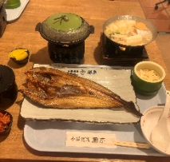
จากนั้นอิสระให้ท่านเดินชมความสวยงามของเมืองเลียบ คลองโอตารุ อันสวยงามน่าประทับใจ คลองโอตารุเป็นคลองที่เกิดขึ้นจากการถมทะเล สร้างเสร็จเมื่อปี ค.ศ. 1923 เพื่อเป็นเส้นทางขนถ่ายสินค้าจากเรือใหญ่สู่โกดังในเมือง ภายหลังเลิกใช้จึงถมคลองครึ่งหนึ่งเป็นถนนสำหรับนักท่องเที่ยวแทนโกดังต่างๆ ซึ่งเป็นอาคารอิฐสีแดงจึงกลายเป็นสัญลักษณ์ของเมือง และได้ปรับปรุงเป็นร้านอาหาร ร้านขายของที่ระลึกนั่นเอง จากนั้นนำท่านชม พิพิธภัณฑ์กล่องดนตรี ซึ่งมีอายุเกือบร้อยปี ท่านสามารถชมกล่องดนตรีในรูปแบบต่างๆ สวยงามมากมายที่ถูกสะสมมาจากอดีตจนถึงปัจจุบัน อีกทั้งยังสามารถเลือกคิดแบบทำกล่องดนตรีในสไตล์ของตัวเองขึ้นมาเป็นที่ระลึกหรือเป็นของฝากให้คนรักได้อีกด้วยนอกจากนี้ด้านหน้าพิพิธภัณฑ์ยังมี “นาฬิกาไอน้ำโบราณ” สไตล์อังกฤษ ที่เหลืออยู่เพียง 2 เรือนบนโลกเท่านั้น ซึ่งเป็นของที่ระลึกที่เมือง Vancouver มอบให้แก่เมือง Otaru นาฬิกานี้จะพ่นไอน้ำประกอบกับมีเสียงดนตรีดังขึ้นทุกๆ 15 นาที เหมือนกับนาฬิกาไอน้ำอีกเรือนหนึ่งที่ประเทศแคนนาดา ถ้ามาฮอกไกโดแล้วไม่มาชม ต้องไปชมที่แคนนาดาเท่านั้น

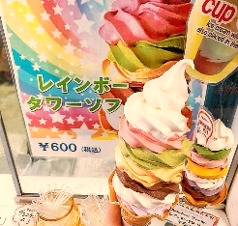
เที่ยง บริการอาหารเที่ยง ณ ภัตตาคาร บริการท่านด้วยปลาฮอกเกะ ขึ้นชื่อของฮอกไกโด
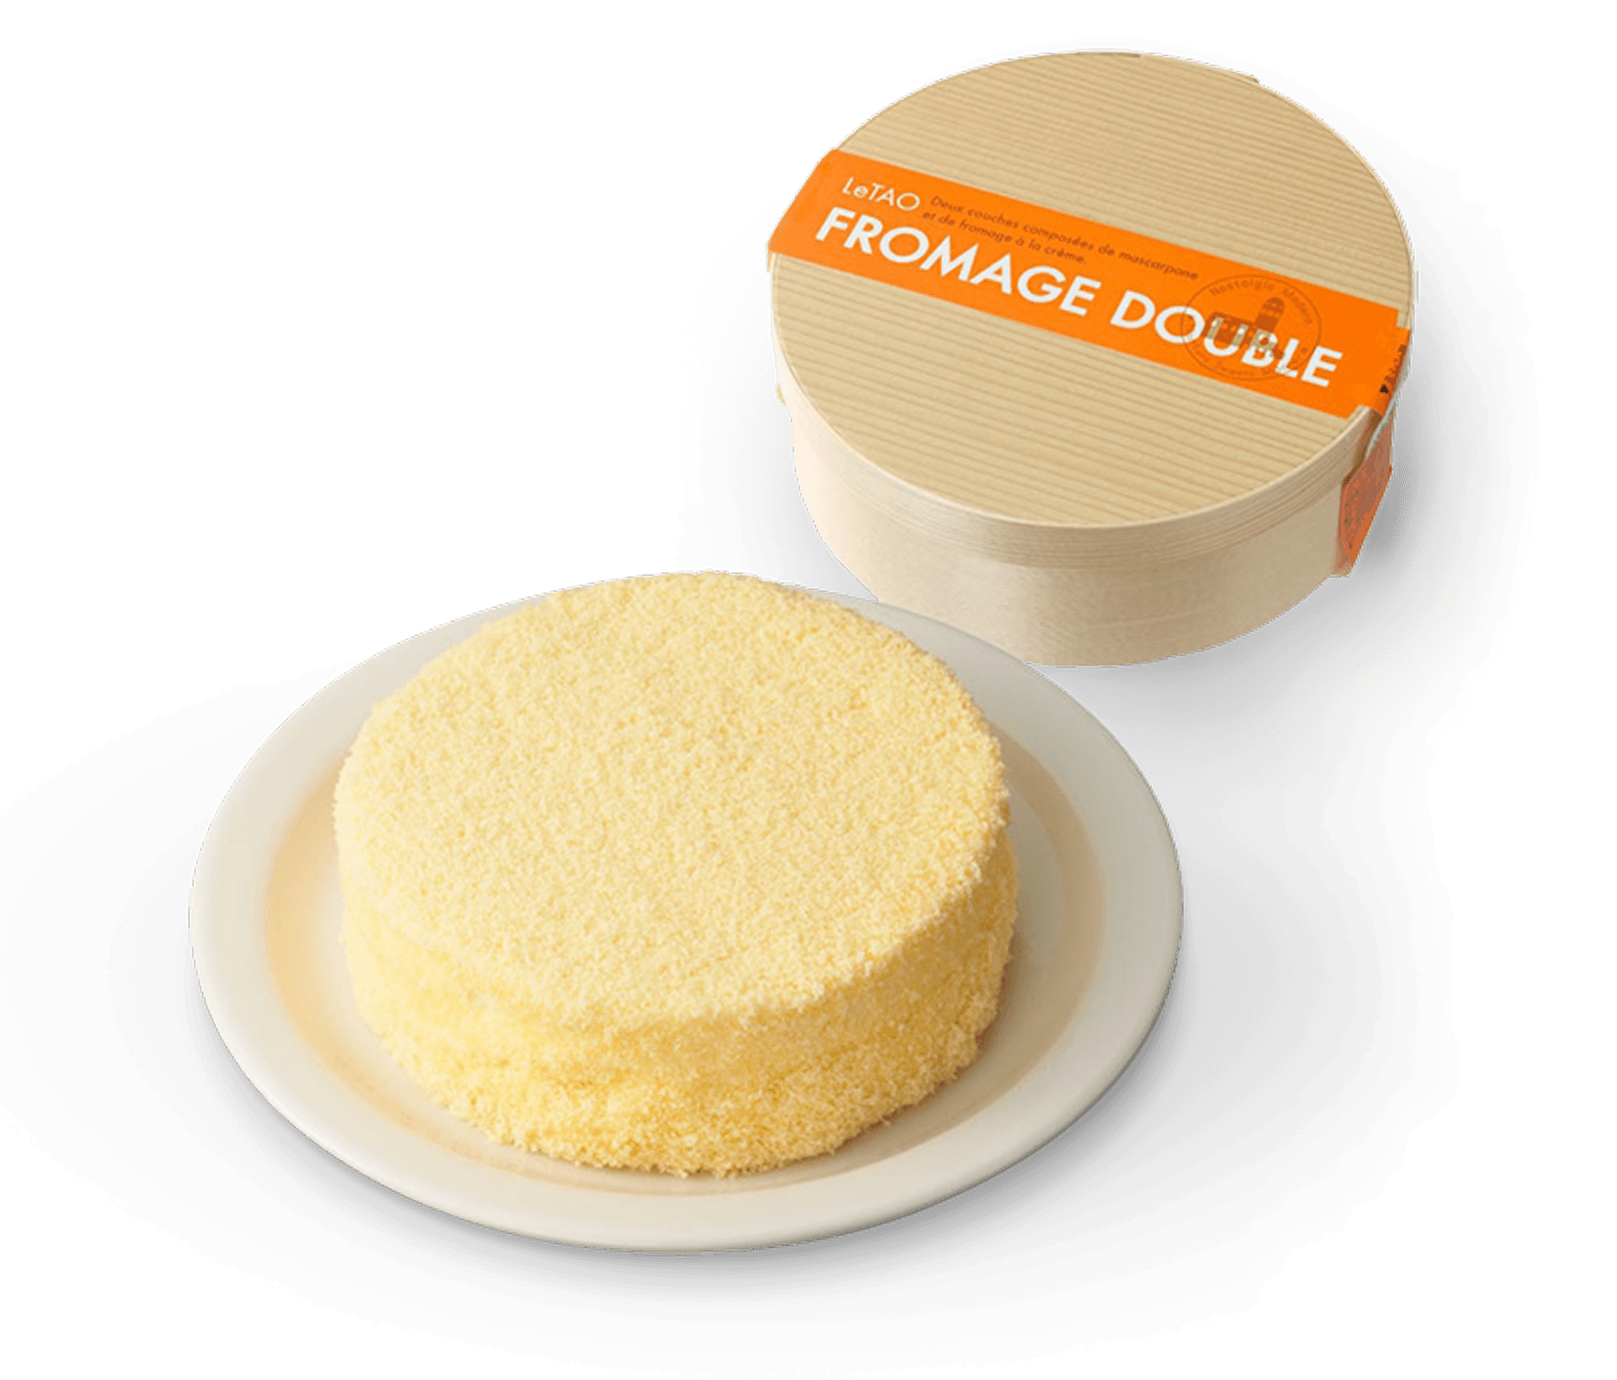
อิสระให้ท่านได้เลือกซื้อ เลือกชมสินค้ามากมายกับ ถนนซาไกมาชิ โดยด้านขวามือก็ต้องสะดุดตา สะดุดใจ ไปกับความน่ารักของเจ้าแมวน้อยคิตตี้ ที่ท้าทายรอให้ทุกๆท่านเข้าไปเยี่ยมชม เมื่อเข้าไปในร้านทุกท่านสามารถเลือกแก้วเป็นลวดลายตามใจชอบแต่ละท่านได้เลย ซึ่งข้างหลังแก้วจะมีการสกรีนคำว่า Otaru ติดไว้ด้วย ซึ่งแก้วก็จะมีมากมายหลากหลายแบบให้เลือก ราคาก็จะแตกต่างกันออกไป เมื่อซื้อแก้วพร้อมเครื่องดื่มเรียบร้อยแล้วสามารถเติมเครื่องดื่มฟรีได้อีกรอบ เลือกเครื่องดื่มเรียบร้อยแล้ว สามารถเลือกที่นั่งตามอัธยาศัยที่บริเวณชั้นสอง หรือถ้าใครไม่อยากนั่งบริเวณชั้นหนึ่งจะเป็นโซนขายของที่ระลึกหรือจะสนุกสนานไปกับการหมุนตู้กาชาปอง
แนะนำของอร่อย ไอศกรีมสายรุ้ง ถือเป็นหนึ่งในของหวานขึ้นชื่อที่ดึงดูดนักท่องเที่ยวที่มาเยือนเมืองโอตารุ
แนะนำของอร่อย LeTAO (เลอ เตา) ชีสเค้ก "Double Fromage" ที่หอมนุ่มละลายในปาก มีสาขาหลักอยู่ใกล้คลองโอตารุ

จากนั้นนำท่านชม อุทยานโมอาย ที่ออกแบบโดย Tadao anda สถาปนิกชื่อดังของโลก ก่อสร้างตั้งแต่ ค.ศ. 1982 ไอเดียคล้ายวัฒนธรรมจากโมอายและอียิปต์ ออกแบบรูปร่างตั้งให้อยู่ในภูเขาของดอกลาเวนเดอร์ พระพุทธรูปเป็นแนวคิดโครงสร้างจากการเรียงลำดับของจิตวิญญาณ องค์พระมีชื่อว่า พระใหญ่อะตามะ ไดบุตสึ หรือ Atama Daibutsu เปิดให้เข้าชมอย่างเป็น ทางการ เมื่อวันที่ 17 ก.ค. 2559 ที่ผ่านมา อุทยานโมอาย มีพื้นที่ประมาณ 540,000 ตารางเมตร มี 40,000 กลุ่มของที่บรรจุอัฐิและรองรับได้ 70,000 กลุ่ม (ชาวญี่ปุ่นไม่มีการฝังศพ ใช้การเผา และจะซื้อที่ดินไว้เก็บ"อัฐิ"เก็บแบบทั้งตระกูลรวมไว้) โมอายแห่งญี่ปุ่น เป็นชื่อที่ผู้คนเรียกขาน เป็นหนึ่งในสุสานที่ใหญ่ที่สุดในฮอกไกโด จากนั้นนำท่านเดินทางสู่
เมืองซัปโปโร เมืองแห่งเศรษฐกิจและวัฒนธรรมของฮอกไกโดมีเอกลักษณ์อันโดดเด่นคือ เทศกาลหิมะซัปโปโร ประติมากรรมที่สร้างขึ้นจากหิมะและน้ำแข็ง ถูกจัดขึ้นเป็นประจำทุกปีในฤดูหนาว นอกจากเทศกาลหิมะแล้ว ซัปโปโรยังมีสถานที่ท่องเที่ยวอีกมากมาย นำท่านช้อปปิ้งที่ ทานุกิโคจิ เป็นแหล่งช้อปปิ้งอาเขตบนถนนคนเดินที่มีหลังคามุงบังแดดบังฝนและหิมะ มีความยาว 7 บล็อกถนน มีร้านค้าตั้งเรียงรายอยู่กว่า 200 ร้านค้า SUSUKINO มีร้าน BIG CAMERA จำหน่ายกล้องดิจิตอล, เครื่องใช้ไฟฟ้าและอิเล็กทรอนิกส์, ร้าน100เยน, ร้านUNIQLO ขายเสื้อผ้าแฟชั่นวัยรุ่น,ร้าน MATSUMOTO KIYOSHI ขายยาและเครื่องสำอาง
ค่ำ อิสระอาหารค่ำตามอัธยาศัย เพื่อไม่เป็นการรบกวนเวลาของท่าน
ที่พัก SAPPORO AREA HOTEL หรือเทียบเท่า 3 ดาว

Day5 : อิสระช้อปปิ้ง หรือเลือกท่องเที่ยวตามอัธยาศัย
เช้า บริการอาหารเช้า ณ ห้องอาหารของโรงแรม
อิสระเต็มวัน ให้ท่านอิสระช้อปปิ้ง หรือเดินทางสู่สถานที่ท่องเที่ยวอื่น ๆ โดยมีไกด์คอยให้คำแนะนำในการเดินทาง อาทิ

ย่านซูซูกิโนะ ตั้งอยู่ในบริเวณรอบๆ สถานีรถไฟใต้ดินซูซูกิโนะ เมืองซัปโปโร โดยอยู่ถัดลงมาทางใต้ของสวนสาธารณะโอโดริประมาณ 500 เมตร ซึ่งถือเป็นย่านที่คึกคักและมีชีวิตชีวาที่สุดของซัปโปโร โดยเฉพาะในยามค่ำคืนที่มีการเปิดไฟตามป้ายไฟโฆษณาสีสันต่างๆ บนตึกที่ตั้งอยู่ในย่านแห่งนี้ นอกจากนั้นยังเป็นแหล่งช้อปปิ้ง ร้านอาหาร ภัตตาคาร สถานบันเทิงเริงรมย์ยามราตรีต่างๆ ทั้ง ไนท์คลับ บาร์ คาราโอเกะ สถานอาบอบนวด มากกว่า 4,000 ร้าน ตามตรอกซอกซอย จึงไม่แปลกที่นักท่องเที่ยวจะนิยมมา ณ สถานที่แห่งนี้

ตลาดปลานิโจ ตลาดอาหารทะเลที่ใหญ่ที่สุดของเมืองซัปโปโร ตลาดปลาแห่งนี้ สร้างขึ้นเมื่อปี ค.ศ. 1903 และตลาดแห่งนี้รู้จักกันในนาม “ครัวทะเลของชาวเมืองซัปโปโร” เพราะสัตว์ทะเลที่จับได้ส่วนใหญ่จะหาได้จากทะเลแถบนี้ทั้งสิ้น ซึ่งจะมีความสดมากเหมือนไปเดินซื้อที่ ท่าเรือเลยทีเดียว ลูกค้าส่วนใหญ่จะมีทั้งนักท่องเที่ยวในประเทศและต่างประเทศรวมถึงชาวบ้านเข้ามาจับจ่ายใช้สอยกันเสมอ ที่นี่ยังขึ้นชื่อเรื่อง ไข่หอยเม่นและไข่ปลาแซลมอน

ทำเนียบรัฐบาลเก่าฮอกไกโด เริ่มก่อสร้างเมื่อปี พ.ศ. 2416 เป็นอาคารสไตล์นีโอบาร็อกแบบอเมริกัน ที่ใช้อิฐมากกว่า 2.5 ล้านก้อน ซึ่งเป็นอิฐที่ทำมาจากหมู่บ้านซิโรอิชิและโทโยชิร่า อาคารแห่งนี้ผ่านการใช้งานมายาวนานกว่า 80 ปี แม้จะถูกไฟไหม้เมื่อปี พ.ศ. 2454 แต่ก็ได้รับการบูรณะซ่อมแซมใหม่ ความงดงามของสถาปัตยกรรมซึ่งหลงเหลืออยู่ไม่กี่แห่ง ทำให้อาคารแห่งนี้ได้รับการขึ้นทะเบียนเป็นสมบัติทางวัฒนธรรมสำคัญของชาติเมื่อปี พ.ศ. 2512

( อิสระอาหารเที่ยงและอาหารค่ำตามอัธยาศัย เพื่อไม่เป็นการรบกวนเวลาของท่าน )
ที่พัก SAPPORO AREA HOTEL หรือเทียบเท่า 3 ดาว

Day6 : สนามบินชิโตเสะ – สนามบินชางงี - สนามบินสุวรรณภูมิ

ได้เวลาอันสมควรนำท่านเดินทางสู่ สนามบินชิโตเสะ
09.30 นำท่านออกเดินทางสู่ สนามบินชางงี ประเทศสิงคโปร์ โดยสายการบิน สิงคโปร์แอร์ไลน์ (Singapore Airlines) เที่ยวบินที่ SQ661 (บริการอาหารและเครื่องดื่มบนเครื่อง)
17.05 เดินทางถึง สนามบินชางงี ประเทศสิงคโปร์ เพื่อเปลี่ยนเครื่อง
18.35 นำท่านออกเดินทางสู่ สนามบินสุวรรณภูมิ ประเทศไทย โดยสายการบิน สิงคโปร์แอร์ไลน์ (Singapore Airlines) เที่ยวบินที่ SQ720 (บริการอาหารและเครื่องดื่มบนเครื่อง)
20.00 เดินทางถึง สนามบินสุวรรณภูมิ ประเทศไทย โดยสวัสดิภาพ ... พร้อมความประทับใจ

